Инструкции по представлению Проекта участников Конкурсного отбора на мероприятие в системе информационной платформы «Реактор»

Зарегистрированный на платформе «Реактор» Проект следует подать
на мероприятие в системе «Реактор».
Для этого необходимо зайти на страницу того мероприятия, на которое вы хотите подать проект. Сделать это можно через календарь мероприятий (все события в календаре отображаются в виде календарной сетки (Рис.7)
или списком) (Рис. 8), в который можно попасть с главной страницы нажатием кнопки «Мероприятия» (Рис. 9).
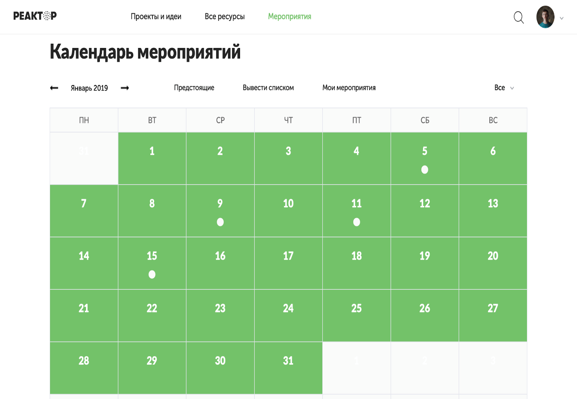
Рис. 7 Календарь мероприятий (сетка)

Рис. 8 Календарь мероприятий (список)

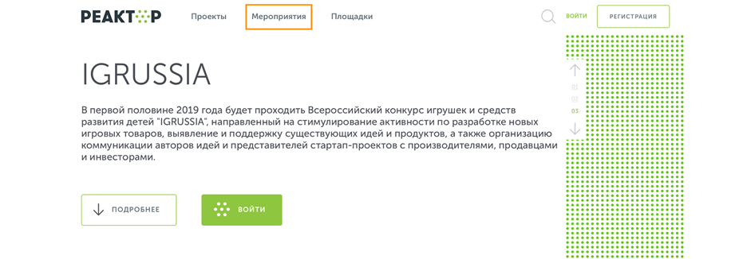

Рис. 9 Главная страница (мероприятия)

Далее необходимо на странице «Мероприятия» (Рис. 10) нажать
на кнопку «Заявить проект», и в появившемся окне (Рис. 11) выбрать свой проект, в качестве участника заявить самого себя, в конце - поставить галочку согласия с условиями и нажать кнопку «Отправить заявку». (Рис. 11).

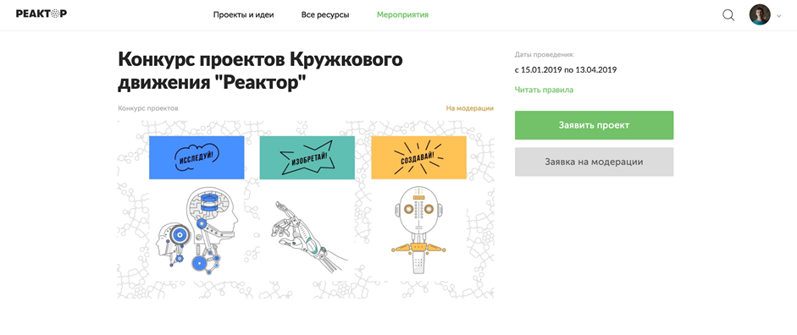

Рис. 10 Страница мероприятия

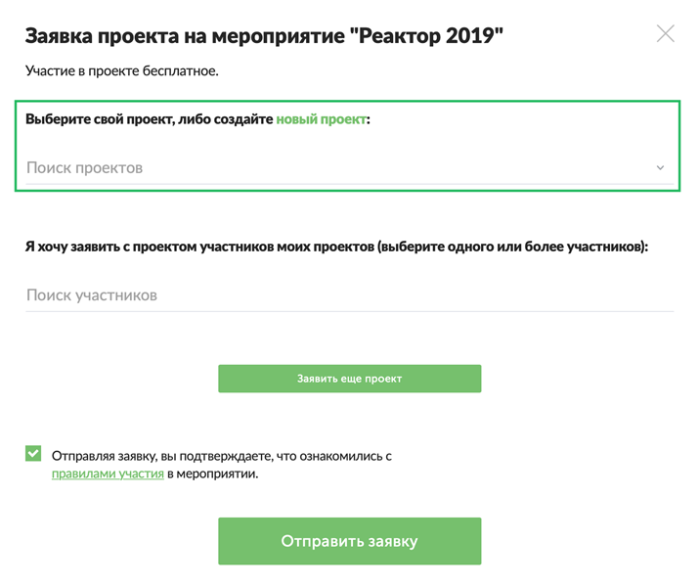

Рис. 11 Форма подачи проекта на мероприятие

